# 我了解的分布式系统

1. <https://www.cnblogs.com/myseries/p/11779780.html>

2. <https://blog.csdn.net/qq_37788067/article/details/79250623>

## 一、单机结构：

单机结构就是所有的代码都放在一个项目中，然后这个项目部署在一台服务器上，整个项目的所有服务都由这台服务器提供。

单机结构的缺点是显而易见的。单机的处理能力毕竟是有限的，当业务增长到一定的时候，单机的资源无法满足你的的业务需求。而且如果这台服务器出现意外，那么整个系统就无法提供服务。

## 二、集群结构：

出现集群结构是因为对单机结构的缺点进行补充。

单机处理到达瓶颈的时候/防止服务器出现意外不能提供服务，那么你就把单机复制几份，这样就构成一个“集群”。

集群中的每一台服务器就叫做这个集群的一个“节点”，所有的节点构成一个集群。每个节点都提供相同的服务，那么这样系统的处理能力相当于提升了好几倍。

用户的请求由哪个节点来处理？要实现这个功能，这时候就需要一个在所有节点访问之前增加一个调度者角色，用户的请求都交给调度者，由他根据配置分发策略，决定将请求交给哪个节点处理。这个“调度者”：负载均衡服务器。

集群结构的好处就是系统扩展非常方便，如果随着你们系统业务的发展，当前的系统又支撑不住了，那么给这个集群再增加节点就行了。但是，当你的业务发展到一定程度的时候，你会发现一个问题——无论怎么增加节点，貌似整个集群性能的提升效果并不明显了。这时候，你就需要使用微服务结构了。

## 三、分布式结构：

从单机结构到集群结构，你的代码基本无需要作任何修改，你要做的仅仅是多部署几台服务器，每台服务器上运行相同的代码就行了。

而分布式结构就是将一个完整的系统，按照业务功能，拆分成一个个独立的子系统，在分布式结构中，每个子系统就被称为“服务”。这些子系统能够独立运行在web容器中，它们之间通过RPC方式通信。

举个例子，假设需要开发一个在线商城。按照微服务的思想，我们需要按照功能模块拆分成多个独立的服务，如：用户服务、产品服务、订单服务、后台管理服务、数据分析服务等等。这一个个服务都是一个个独立的项目，可以独立运行。如果服务之间有依赖关系，那么通过RPC方式调用。

这样的好处有很多：

1）系统之间的耦合度大大降低，可以独立开发、独立部署、独立测试，系统与系统之间的边界非常明确，排错也变得相当容易，开发效率大大提升。

2）系统之间的耦合度降低，从而系统更易于扩展。我们可以针对性地扩展某些服务。假设这个商城要搞一次大促，下单量可能会大大提升，因此我们可以针对性地提升订单系统、产品系统的节点数量，而对于后台管理系统、数据分析系统而言，节点数量维持原有水平即可。

3）服务的复用性更高。比如，当我们将用户系统作为单独的服务后，该公司所有的产品都可以使用该系统作为用户系统，无需重复开发。

## 四、微服务：

微服务是一种架构风格，一个大型复杂软件应用由一个或多个微服务组成。系统中的各个微服务可被独立部署，各个微服务之间是松耦合的。

每个微服务仅关注完成一件任务并很好的完成该任务，在所有情况下，每个任务代表着一个小的业务能力。

## 五、集群和分布式的比较：

集群是个物理形态，分布式是个工作方式。

分布式：一个业务分拆多个子业务，部署在不同的服务器上。

集群：同一个业务，部署在多个服务器上。

1）分布式是指将不同的业务分布在不同的地方。而集群指的是将几台服务器集中在一起，实现同一业务。

分布式中的每一个节点，都可以做集群。而集群并不一定就是分布式的。

举例：就比如新浪网，访问的人多了，他可以做一个群集，前面放一个响应服务器，后面几台服务器完成同一业务，如果有业务访问的时候，响应服务器看哪台服务器的负载不是很重，就将给哪一台去完成。

而分布式，从窄意上理解，也跟集群差不多，但是它的组织比较松散，不像集群，有一个组织性，一台服务器垮了，其它的服务器可以顶上来。

分布式的每一个节点，都完成不同的业务，一个节点垮了，那这个业务就不可访问了。

2）简单说，分布式是以缩短单个任务的执行时间来提升效率的，而集群则是通过提高单位时间内执行的任务数来提升效率。

## 六、分布式和微服务的比较：

**分布式也是属于微服务的**，微服务与分布式的细微差别是：微服务的应用不一定是分散在多个服务器上，他也可能是同一个服务器。

分布式和微服务的架构很相似，只是部署的方式不一样而已。

## 七、最佳实践：

一般是以微服务的架构，将细分的服务分布式部署到各个独立的服务器上，最好是每一个服务都以集群的方式部署，即多台服务器上部署相同的服务代码，

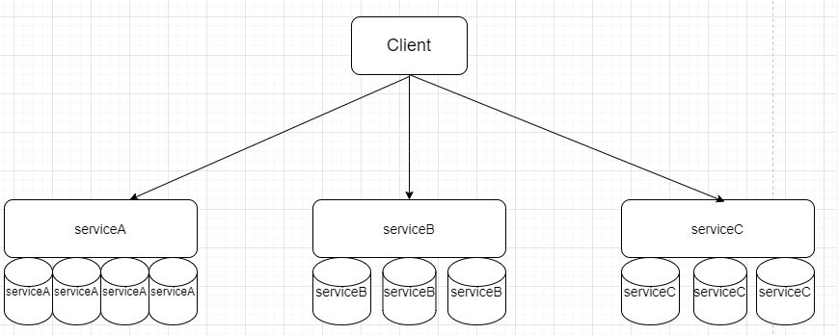

将serviceA、serviceB、serviceC三个微服务都以集群的方式分布式部署，如果serviceA服务访问量大，则可以多部署几台服务器。